山东省职业卫生与职业病防治研究院
职业卫生技术服务报告公示信息表
用人单位名称 | 济南交通发展投资有限公司、济莱高速铁路有限公司
用人单位地址 | 山东省-济南市-历下区
用人单位联系人 | 董洪星 |  | 联系电话 |  | 18668904321
公示信息类别 | 定期检测 £  日常检测 £ | 职业病危害预评价 □  职业病防护设施设计 □  控制效果评价与职业病防护设施验收 ☑ |  |  |  | 现状评价 £
技术服务  项目组  成员 | 姓名 | 技术职务 |  | 资质证书号
技术服务  项目组  成员 | 曲玮 | 副研究员 |  | 鲁P20210253
技术服务  项目组  成员 | 门金龙 | 主任技师 |  | 鲁P20210258
技术服务  项目组  成员 | 张士怀 | 副研究员 |  | 鲁P20210252
技术服务  项目组  成员 | 信清华 | 助理研究员 |  | 鲁P20210261
现场  调查 | 技术人员  姓名 | 曲玮 |  | 鲁P20210253
现场  调查 | 技术人员  姓名 | 张普 |  | 鲁P20210265
现场  调查 | 用人单位  陪同人 | 董洪星 |  | —
现场采样、检测 | 技术人员  姓名 | 张普 |  | 鲁P20210265
现场采样、检测 | 技术人员  姓名 | 刘洪强 |  | 鲁P20210262
现场采样、检测 | 技术人员  姓名 | 曲玮 |  | 鲁P20210253
现场采样、检测 | 用人单位  陪同人 | 董洪星 |  | —
现场调查图像影像
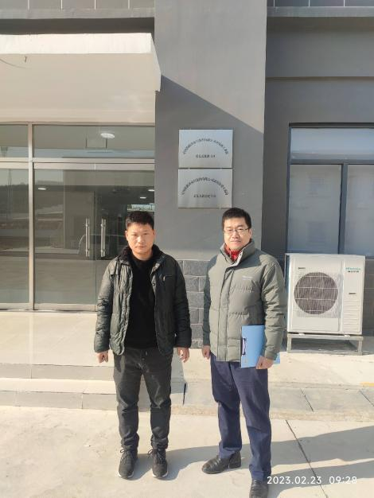
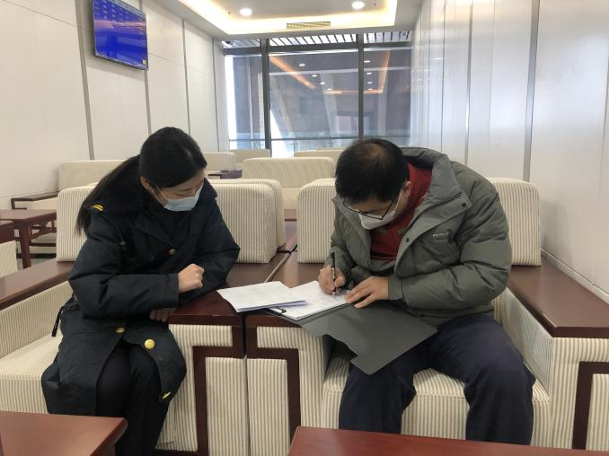

现场采样、检测图像影像
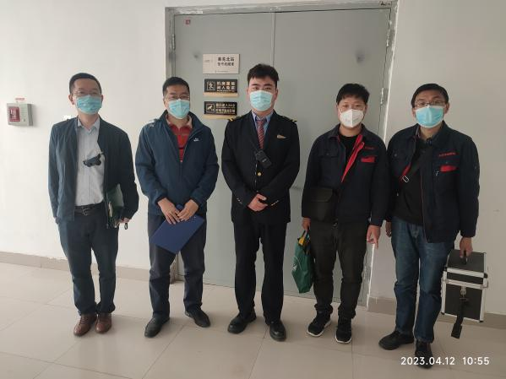
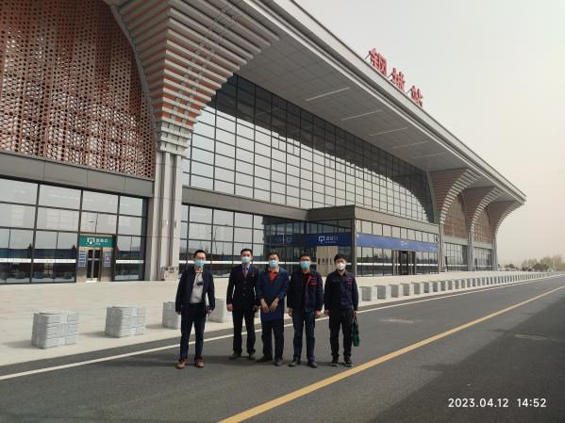
备注：预评价、防护设施设计如有类比资料则只填写现场调查部分。

制表人： 曲玮 制表日期： 2023.10.8

